奢锐米勒钳对比
型号 | 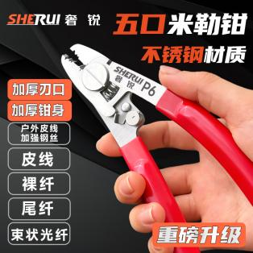  P6 | 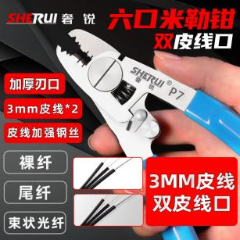  P7 | 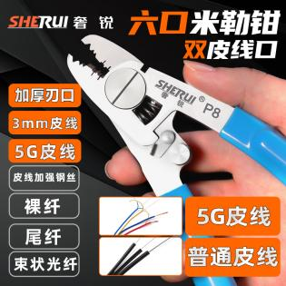  P8 | 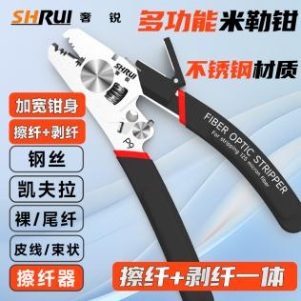  P9
材质 | 420不锈钢 | 420不锈钢 | 420不锈钢 | 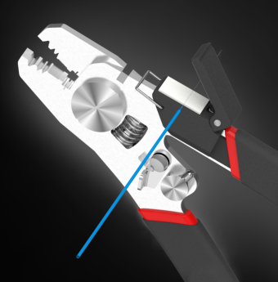  430不锈钢
刃口形状 | 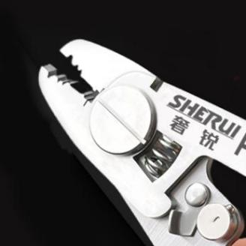 | 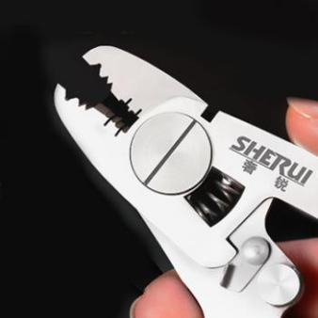 | 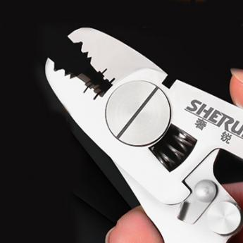
擦纤功能 | 无 | 无 | 无 | 有 可拆卸擦纤器
凯夫拉剪切 | 有 但是不保证效果 | 无 | 无 | 有
钳身硬度 | 55 | 55 | 55 | 58-60
钳头宽度 | 26 | 26 | 26 | 28.5
刃口省力设计 | 无 | 无 | 无 | 有
皮线刃口数量 | 一个3mm皮线口 | 二个3mm皮线口 | 一个3mm皮线口  一个5G皮线口 | 一个3mm皮线口
适用光纤 | 2-3mm尾纤/裸纤/0.9mm束状光纤/3mm皮线 | 2-3mm尾纤/裸纤/0.9mm束状光纤/3mm皮线 | 2-3mm尾纤/裸纤/0.9mm束状光纤/3mm皮线/5G皮线 | 2-3mm尾纤/裸纤/0.9mm束状光纤/3mm皮线
注：普通皮线都是3mm宽度，5G皮线是2mm宽度

